Инструкция по работе с платформой «университет online» для преподавателей при проведении занятия

- Для организации работы видеоконференции в системе BigBlueButton зайдите по адресу http://www.khsu.ru/ и нажмите ссылку «университет online».
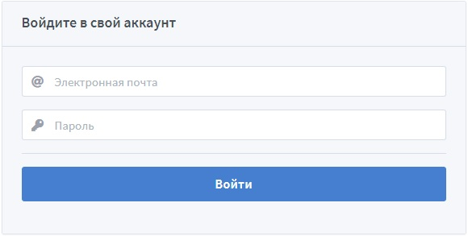
- Кликните кнопку «Войти» в правом верхнем углу и войдите в свой аккаунт, используя имеющийся адрес электронной почты и пароль (рис.1).
рис.1

Создание видеоконференции

- "Личная комната" уже создана в личном кабинете по умолчанию. Для создания других комнат необходимо кликнуть по кнопке «Создать комнату» (рис.2).
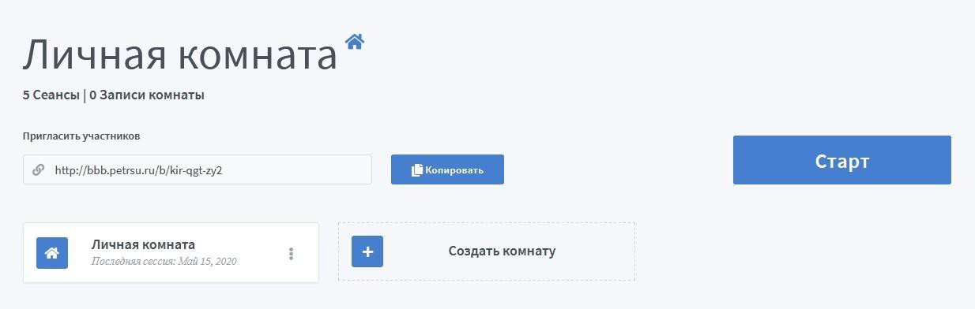

рис.2

- Появляется диалоговое окно, в котором необходимо указать название комнаты, а также можно выбрать параметры подключения пользователей (Например, выключить звук пользователей в момент их присоединения) (рис.3).

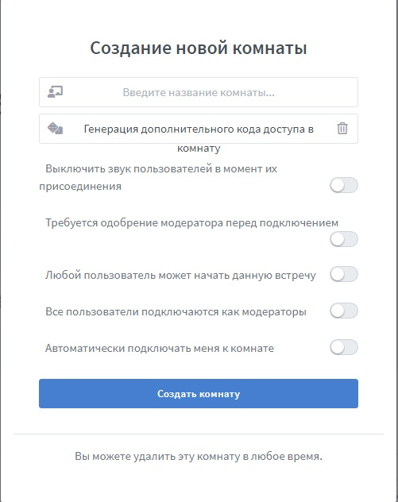
рис.3

- 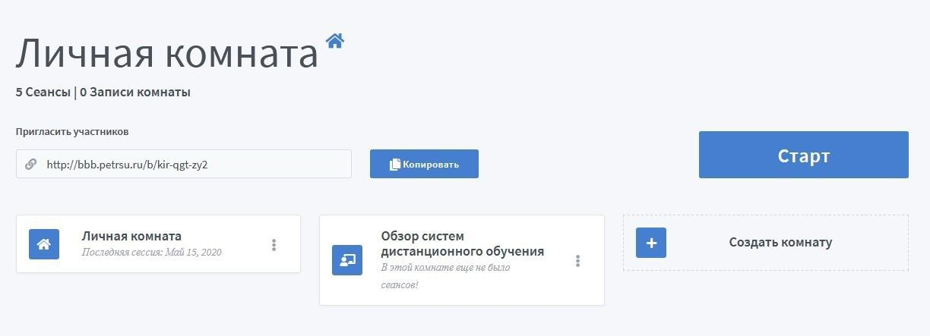Нажать кнопку «Создать комнату», комната будет доступна в «Личном кабинете» (рис.4)
рис.4
Кнопка вызова меню позволяет изменить настройки комнаты, управление доступом и удалить комнату (рис.5)

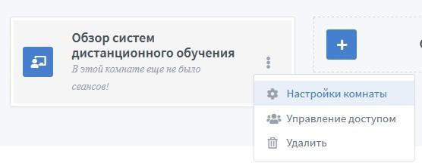рис.5

- Зайти в созданную комнату.
- Кликнуть кнопку «Копировать». При этом будет автоматически скопирована ссылка для участия в конференции (рис.6)
рис.6

- Используя электронную почту отправить ссылку участникам собрания с указанием даты и времени проведения конференции (подключения).
- Для начала конференции, зайдите в комнату и нажмите на кнопку .
- При подключении к комнате необходимо выбрать микрофон (возможность вести беседу) (рис.7)
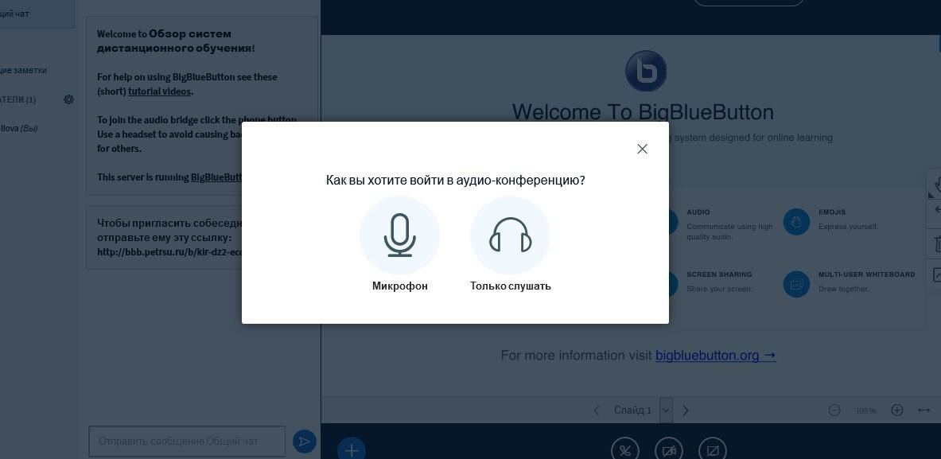
рис.7
- 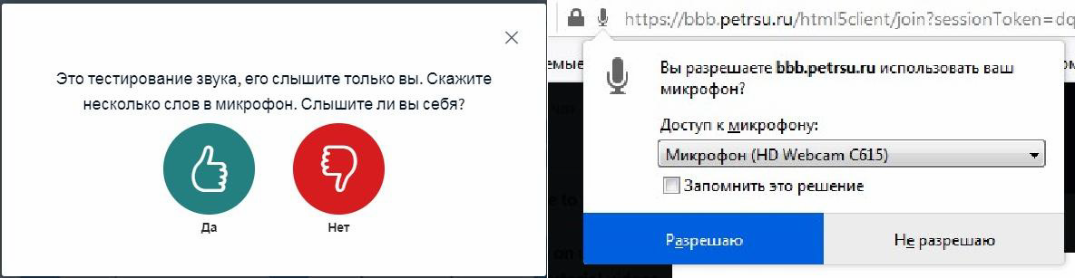После выбора пункта Микрофон необходимо проверить работу микрофона и выполнить разрешение на подключение микрофона в браузере (рис.8).
рис.8

- Вы попадаете в окно конференции (рис.9)
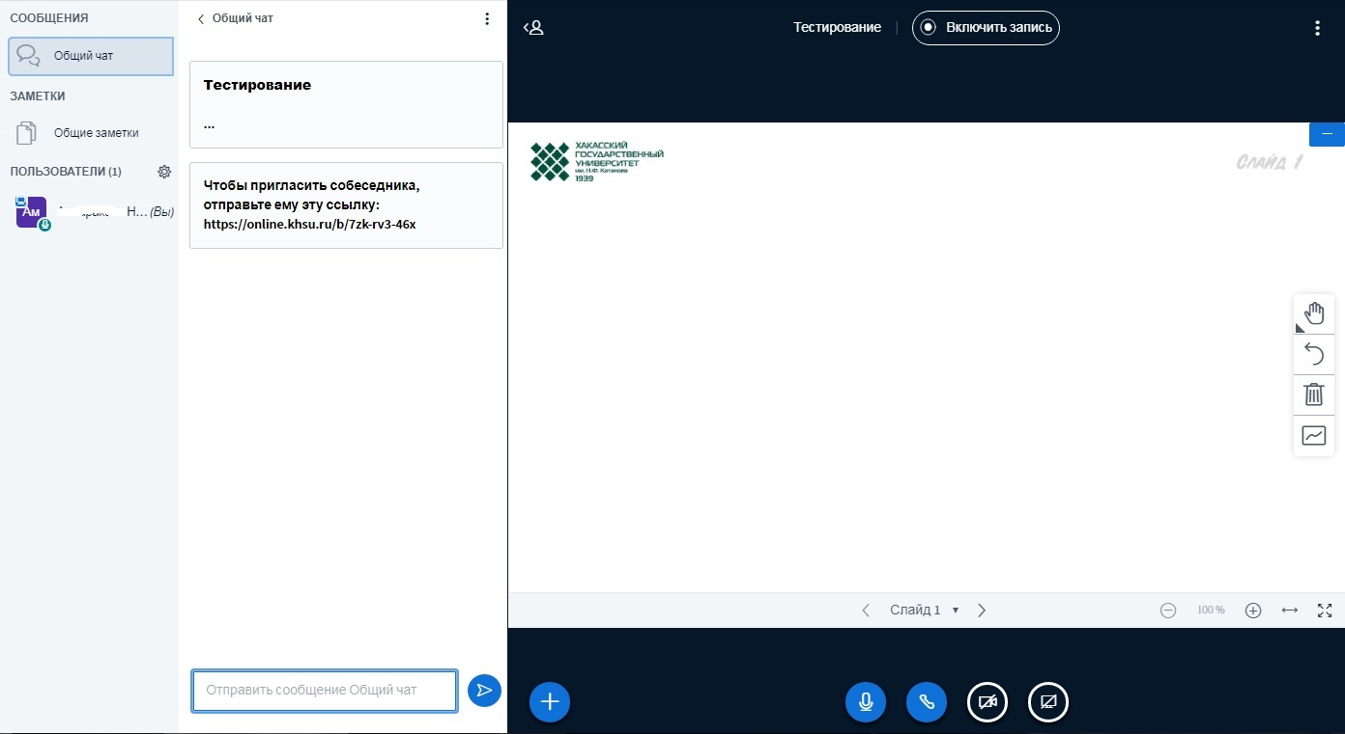
рис.9
Функционал кнопок окна конференции
Название | Внешний вид | Назначение
Общий чат |  | позволяет отправлять сообщения
Общие заметки |  | позволяет записать идеи, требующие обсуждения
Пользователи |  | показывает количество, список участников конференции и меню управления пользователями
Включить запись |  | позволяет записать видео конференции
Опции |  | позволяет перейти в полноэкранный режим, настроить конференцию и выйти из конференции
Действия |  | позволяет начать голосование, загрузить презентацию или поделиться видео с внешних ресурсов
Микрофон |  | позволяет отключать/включать микрофон
Покинуть аудио-конференцию |  | позволяет покинуть/присоединиться к аудиоконференции, при этом вы не сможете участвовать в беседе, не будете слышать других участников, вы останетесь в списке и будет видна ваша картинка с камеры
Транслировать веб-камеру |  | позволяет отключать/включать видео
Демонстрировать ваш экран |  | позволяет демонстрировать рабочий стол или выбранное окно программы
- Проверить и при необходимости подключить камеру на нижней панели.
- Проверить подключение всех запланированных участников конференции, используя область «Пользователи».
- Проверить подключение веб-камер участников (при необходимости). Пользователи с включенными камерами видны в верхней части рабочей области окна
- Отключить у всех участников собрания звук микрофона (при необходимости) (рис.10)
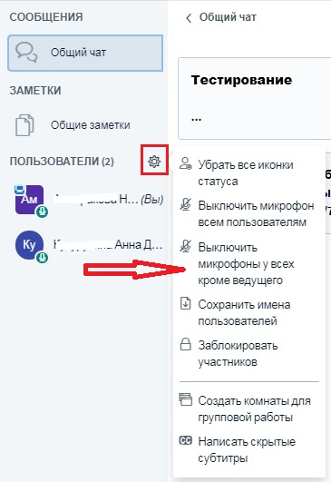рис.10
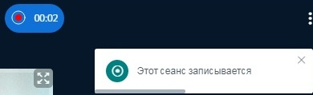
- Нажать на кнопку «Включить запись» (при необходимости). Подтвердить включение записи. Появится сообщение (рис.11):
рис.11
- Для остановки\приостановки записи нажать на и подтвердить приостановку записи.
- Для выхода из конференции кликнуть по кнопке опции и выбрать пункт «Закончить конференцию» (рис.12) а затем нажать на кнопку «Да».
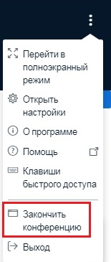
рис.12

- Запись конференции появится в комнате конференции автоматически через несколько минут, требующихся для обработки видео (рис.13)
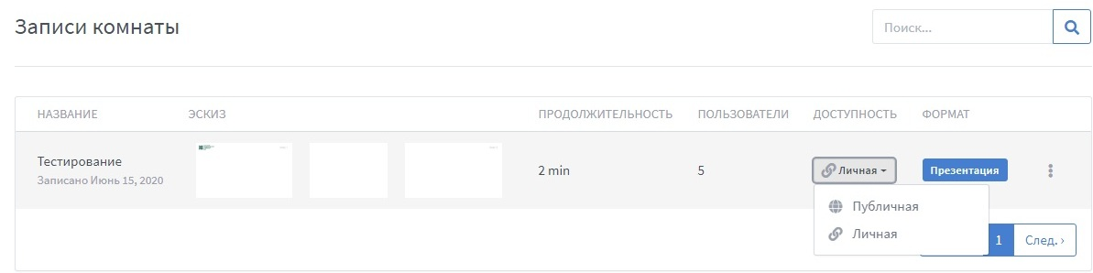
рис.13

- Просмотреть запись конференции можно, кликнув по кнопке «Презентация».
- Для сохранения записи конференции на компьютер необходимо выбрать необходимую запись, нажать кнопку «Презентация» (в новой вкладке откроется показ записи, в правом нижнем углу появятся кнопки управления окном), развернуть запись на весь экран, поменять местами элементы окна и увеличить громкость. . После выбора кнопки развернуть запись на весь экран, появиться кнопка для скачивания видеозаписи → .

